**Отчет о проведенном мероприятии в начальных классах**

**ГБОУ РО «Цимлянская школа – интернат».**

12 апреля наша страна отмечает День Космонавтики. Это особенный и триумфальный праздник! С 7 по 11 апреля 2025 в нашей школе по традиции прошла тематическая неделя: «Все о космосе!» для обучающихся начальных классов. Всю неделю обучающиеся знакомились с интересными фактами о Космосе, рисовали красочные рисунки, изготавливали поделки. Участвовали в викторинах, читали книги о космонавтах, разгадывали кроссворды, посещали библиотечные мероприятия, также смотрели тематические мультфильмы и фильмы.

Завершающее мероприятие провела учитель 1 доп. класса, Кузнецова Екатерина Викторовна. Началось мероприятие с зажигательного танца, затем мини сценка «Разговор с сыном о Космосе», с которой началось увлекательное путешествие по просторам Вселенной. Ребята 1-3 классов читали стихи о космосе и первом космонавте Ю.А. Гагарине, посмотрели видео с записью его легендарного полета. Узнали, как снимался первый фильм в космосе «Вызов», как проходила подготовка гражданских лиц: актрисы и режиссера к полету. Вспомнили юбилейную дату – 60 лет выхода человека в открытый космос (А. Леонов). Узнали о запуске «Ракеты Победы», приуроченной к юбилейным датам в нашей стране: 80 – летию Победы в ВОВ 1941-1945 года. Также обучающиеся 1 и 4 классов, под руководством учителя 4 класса, Ореховой А.А., показали наглядно движение планет вокруг Солнца в красочной инсценировке «Солнечная система».

В ходе этой удивительной недели ребята получили массу положительных эмоций и пополнили свой багаж знаниями о нашей необъятной вселенной.

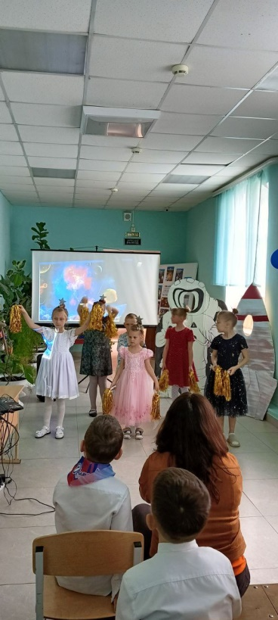 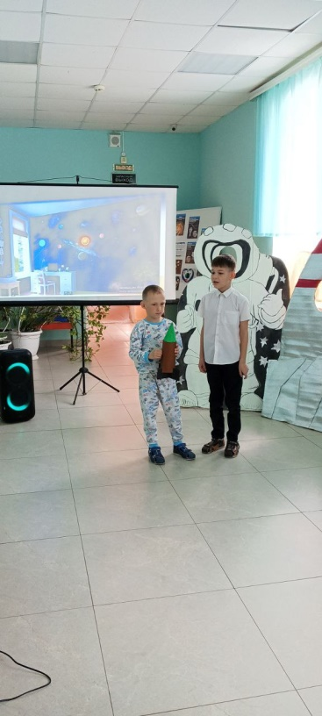 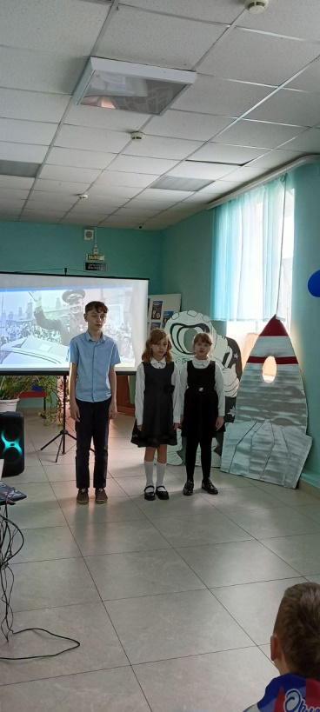

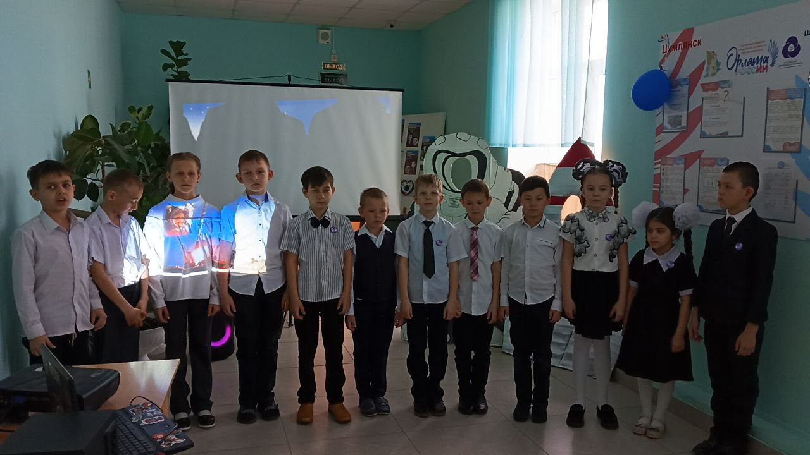

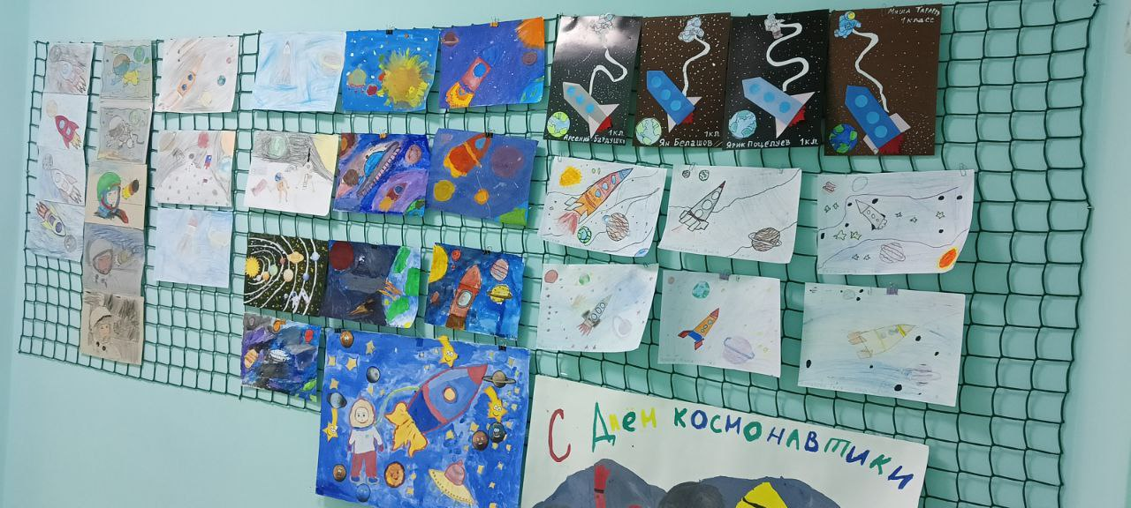

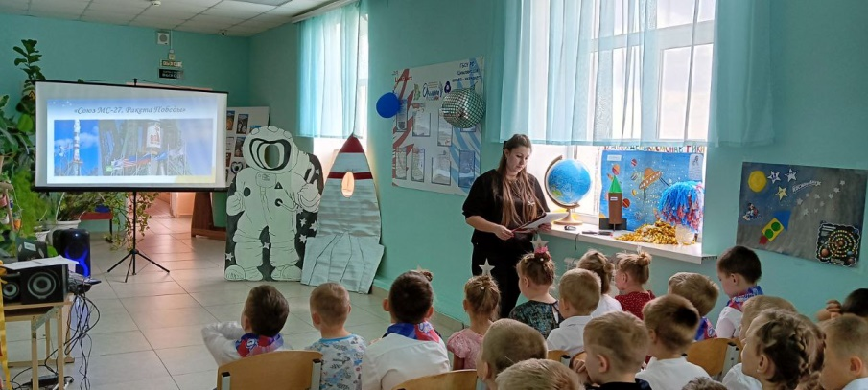

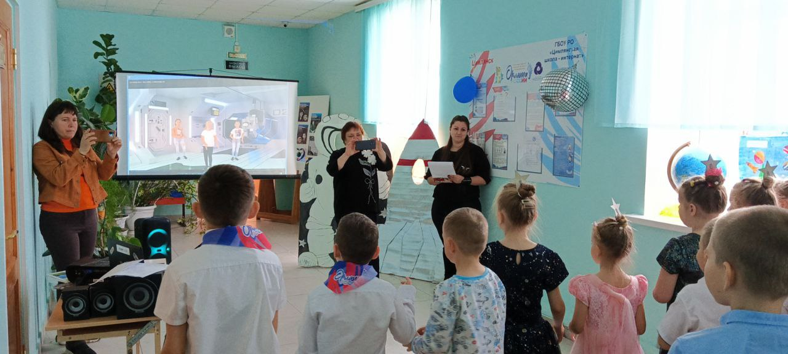

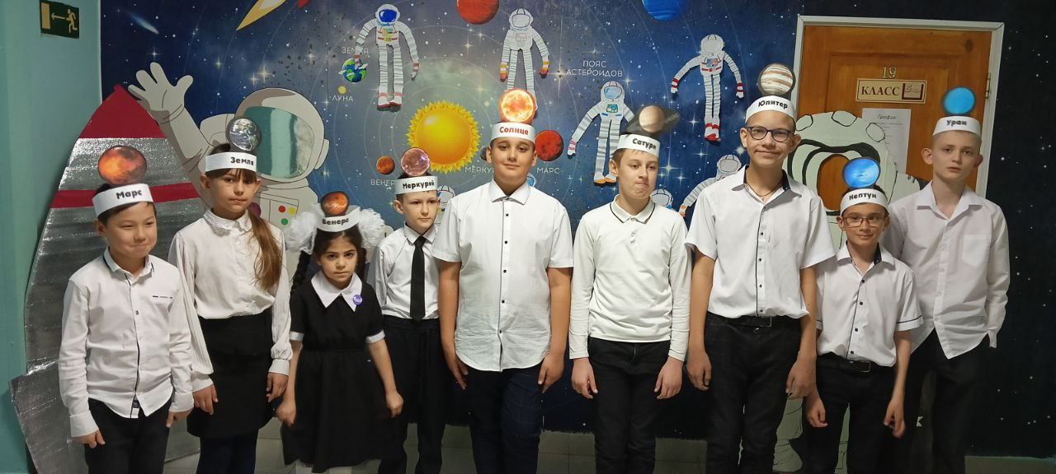

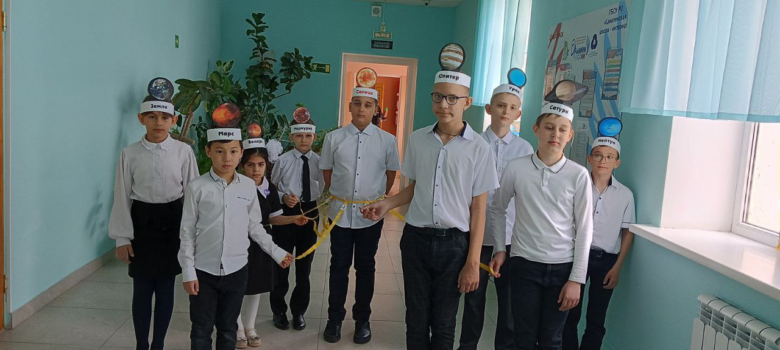

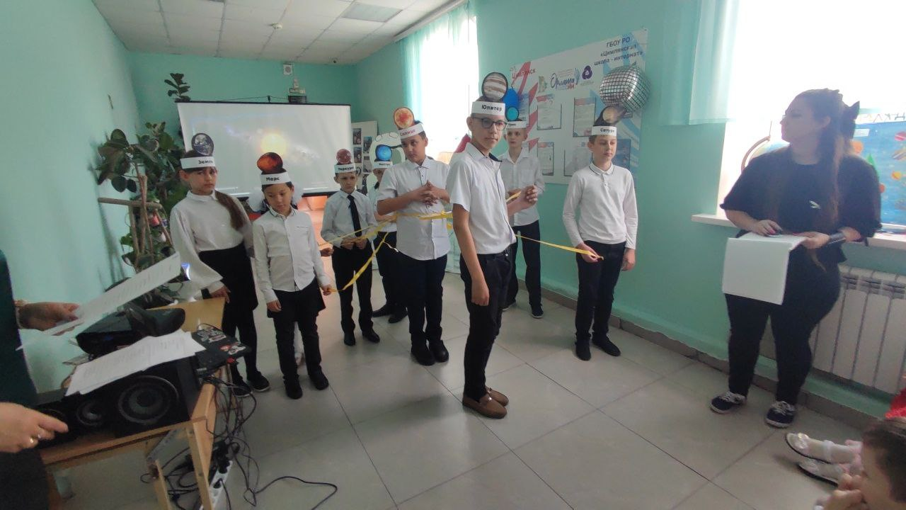

Руководитель ШМО учителей начальных классов: Орехова Анжелика Алексеевна.